2021年临海市公开招聘新教师报名系统
操作手册

1. 手机端操作（包括平板） 1
1.1 下载并安装钉钉 1
1.2 注册钉钉账号 1
1.3 扫码加入“临海市教育局”钉钉平台 3
1.4 填写报名信息 4
2. PC端操作（打印笔试准考证和报名表必须在PC端完成） 5
2.1 下载并安装电脑端钉钉 5
2.2 注册“临海市教育局”的钉钉账号 5
2.3 登录PC版钉钉 6
2.4 填报报名信息 7
2.5打印笔试准考证和报名表（只能在电脑端操作） 8

- 手机端操作（包括平板）
  - 下载并安装钉钉
手机扫码下载（目前只支持安卓和iPhone系统）
  - 注册钉钉账号
打开手机钉钉，按以下操作步骤进行。
（如已注册并使用钉钉，请直接查看1.3进行操作）
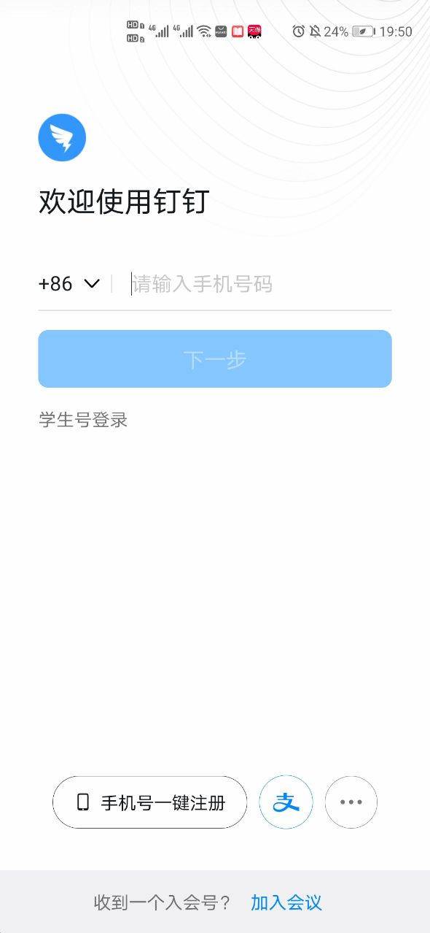 |  | 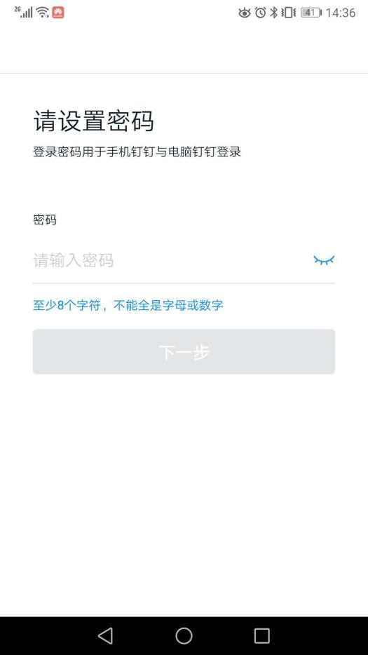
① 输入手机号码，点击“下一步” | ② 输入短信验证码 | ③设置登录密码，点击“下一步”
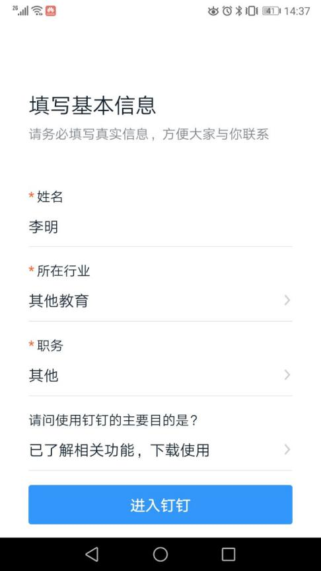 | 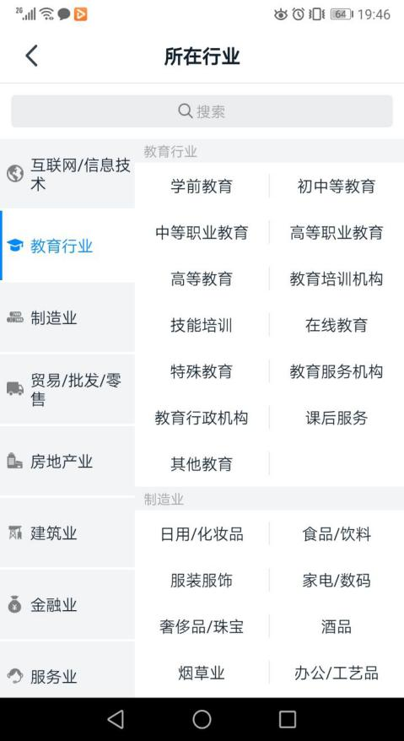 | 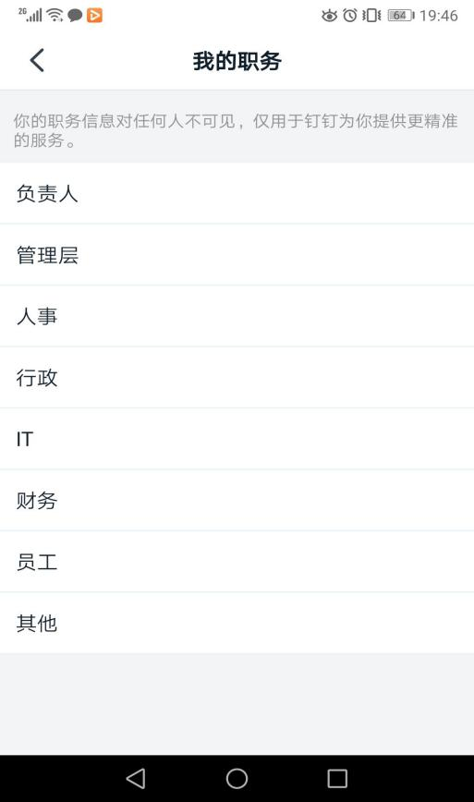
④ 输入姓名，可按图示填写：所在行业选择“其他教育”、职务选择“其他”、使用钉钉的主要目的选择“以了解相关功能，下载使用”，然后点击进入钉钉。
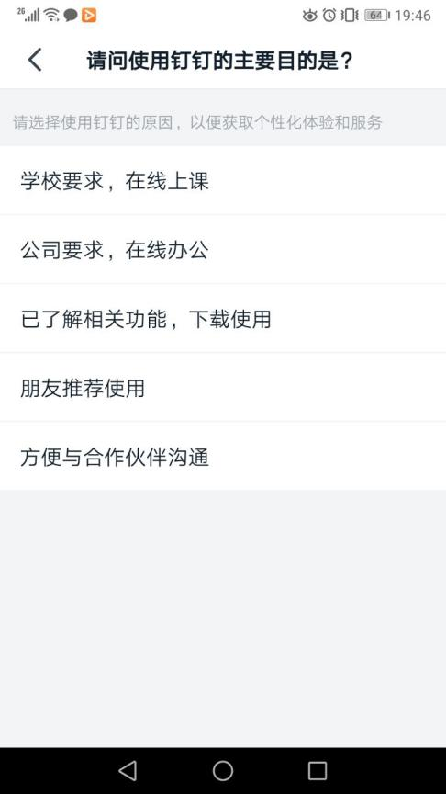 | 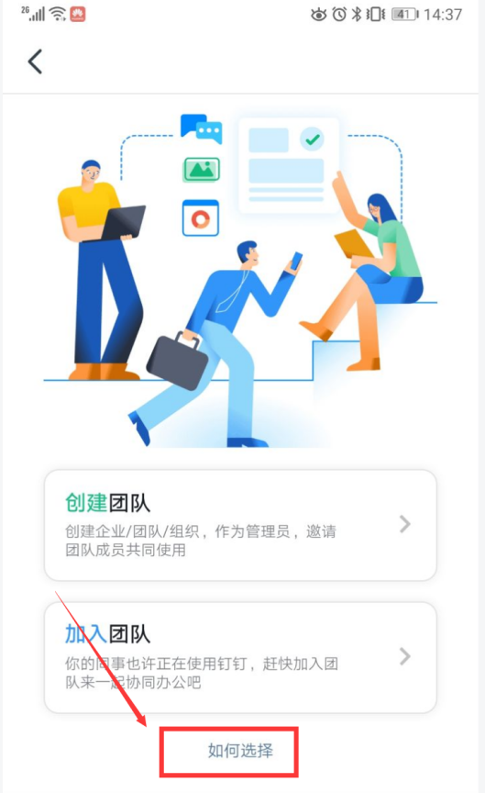 | 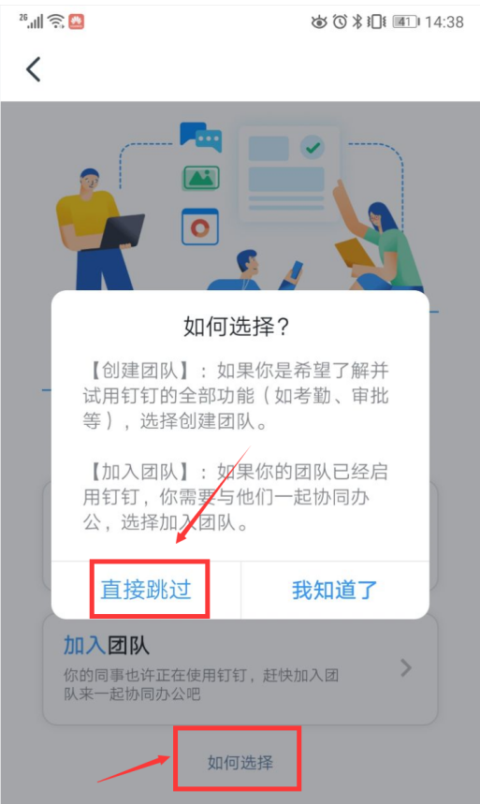
 | ⑤ 点击“如何选择” | ⑥ 点击“直接跳过”完成

  - 扫码加入“临海市教育局”钉钉平台
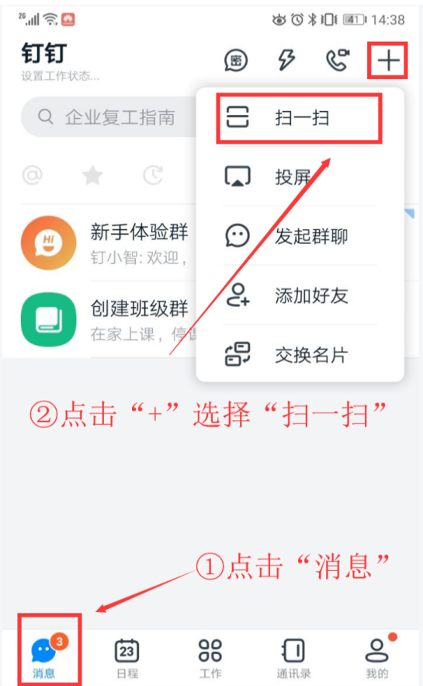 | 扫码加入“临海市教育局”  钉钉组织
①如上图点击“消息”，再点击右上角的“+”进行扫一扫提交申请
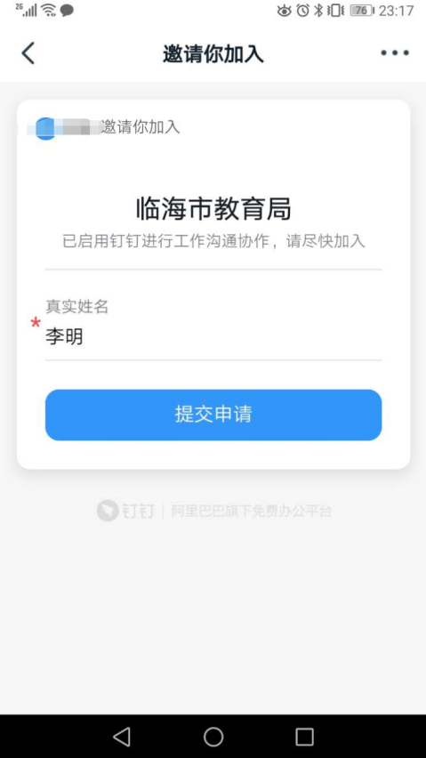 | 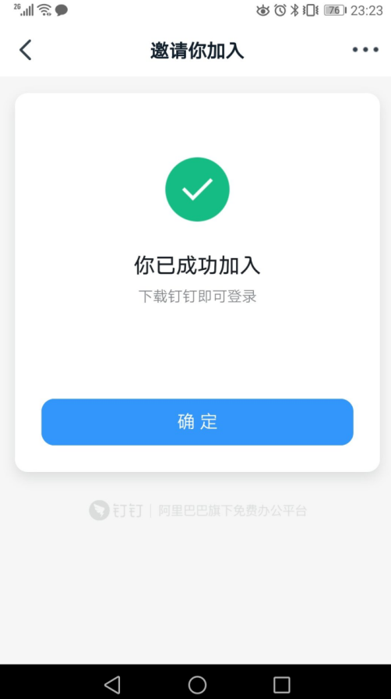
②检查名字是否正确，点击“提交申请” | ③点击“确定”完成即可
  - 填写报名信息
 | 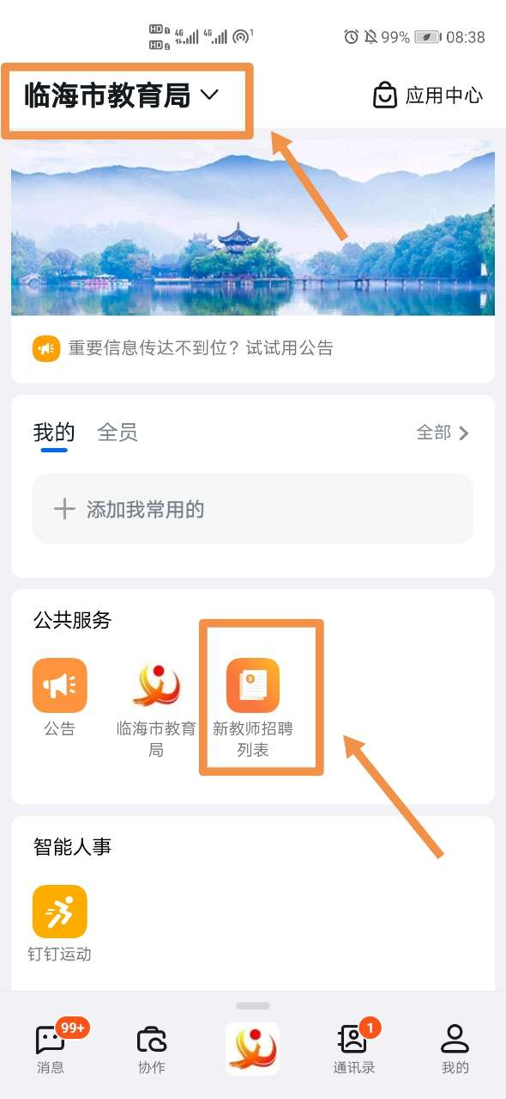
①点击如上图底部菜单“工作台” | ②点击左上角选择“临海市教育局”，在“公共服务”中点击“新教师招聘列表”
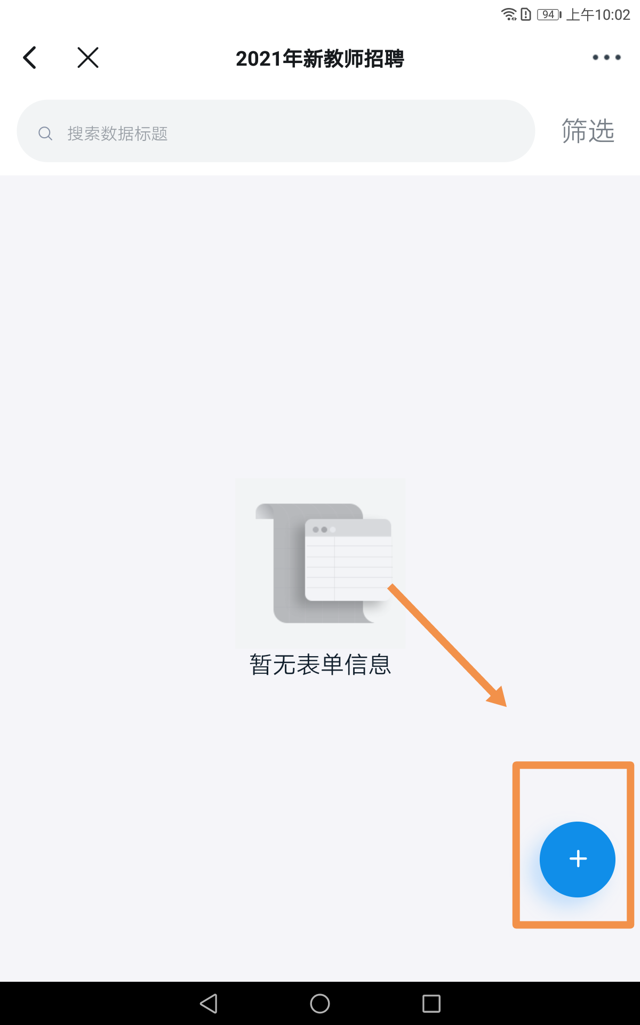 | 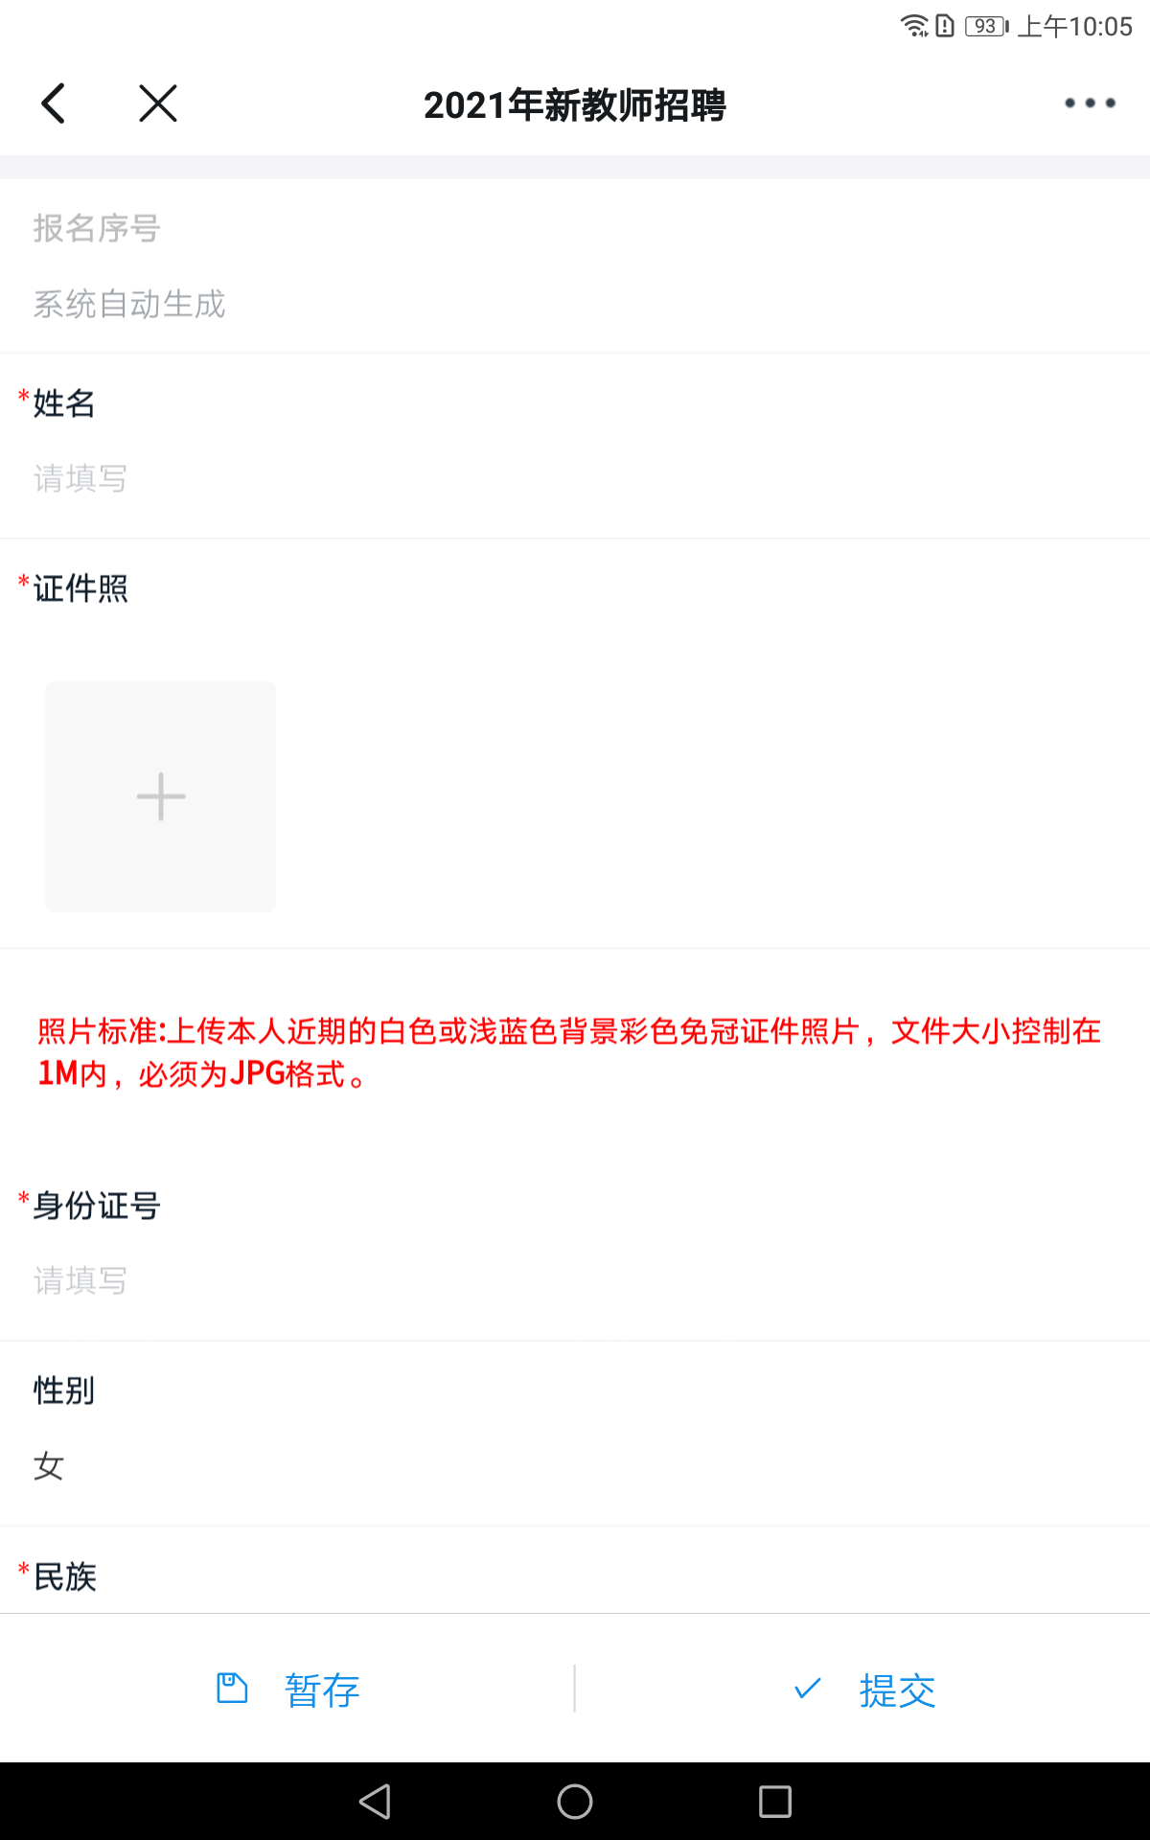
③点击右下角的“+”填写报名申请 | ④“暂存”可暂时保存，防止重新填写。确认后点击“提交”完成，提交后不可修改，请认真核对！！
- PC端操作（打印笔试准考证和报名表必须在PC端完成）
  - 下载并安装电脑端钉钉
下载地址：https://page.dingtalk.com/wow/dingtalk/act/download
（支持Windows和Mac系统）
  - 注册“临海市教育局”的钉钉账号
https://wx.dingtalk.com/invite-page/weixin.html?bizSource=____source____&corpId=ding425cc2831375b30135c2f4657eb6378f&inviterUid=6CFC2A5D98DF8054FF4BBDCA828801C7&encodeDeptId=2F96EC08D4E45F3FE93FD50C752B256A
①未注册钉钉的报考人员，请复制上面的地址粘贴到网页地址栏打开（已注册人员请查看2.3登录pc版钉钉进行操作）。
 | 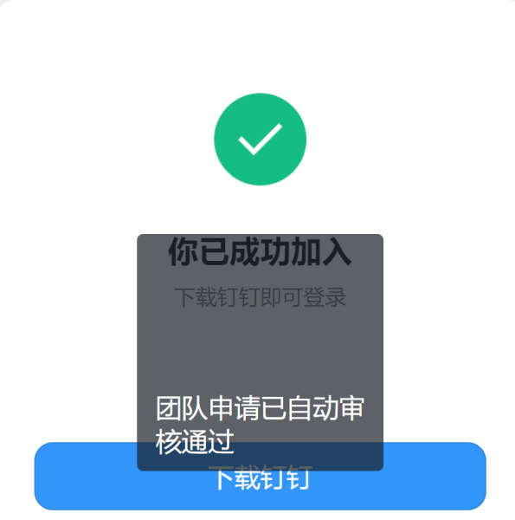
② 输入姓名、手机号码并验证，点击“提交申请” | ③ 线上“你已成功加入”后请关闭页面，登录钉钉。

  - 登录PC版钉钉
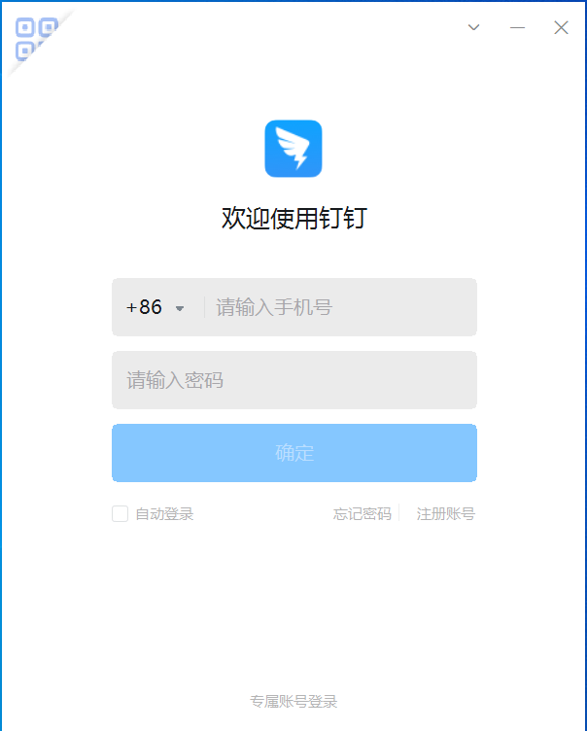 | 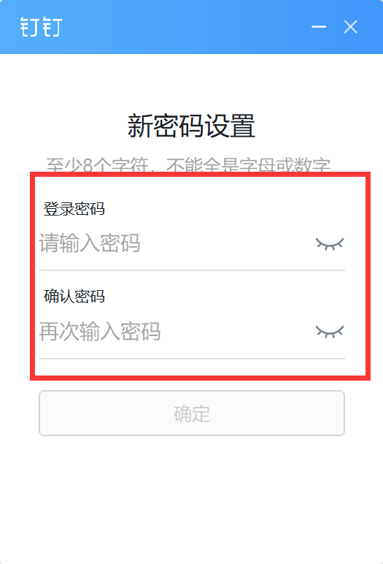
①选择“密码登录”，点击“忘记密码”；  若已注册钉钉，输入手机号与密码登录即可 | ②输入登录密码，点击“确定”登录
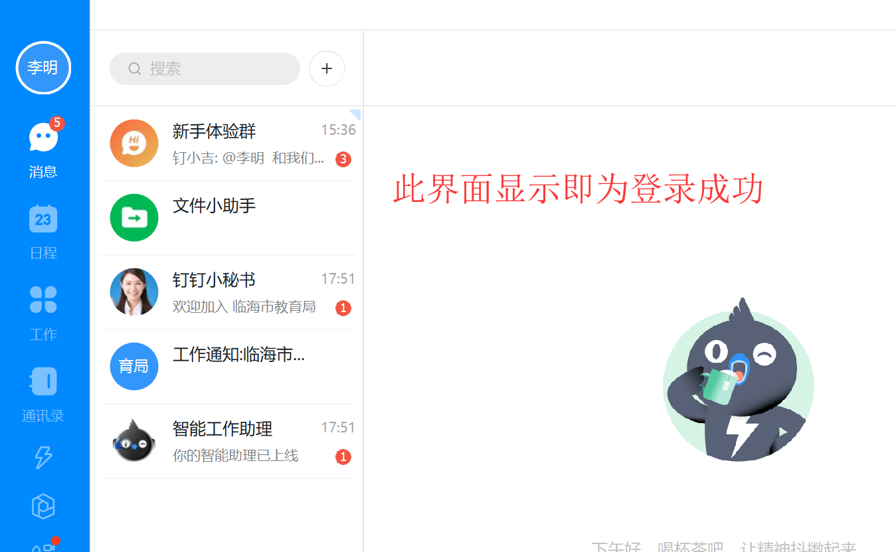
  - 填报报名信息
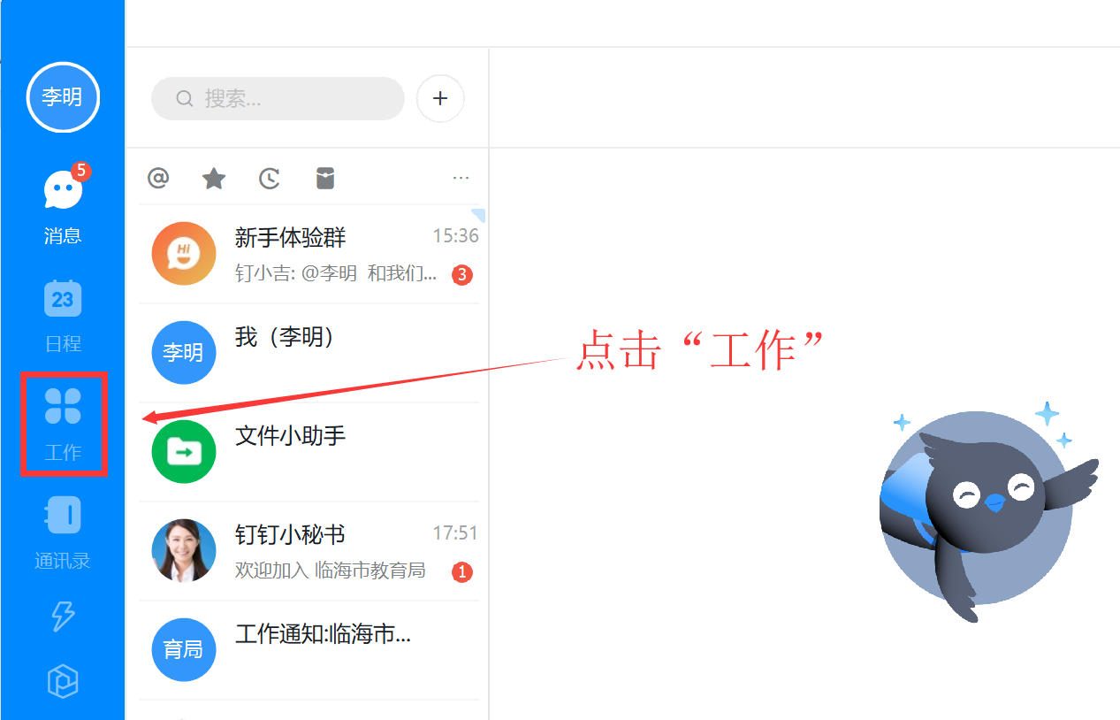
① 点击左侧菜单的“工作”，进入工作台
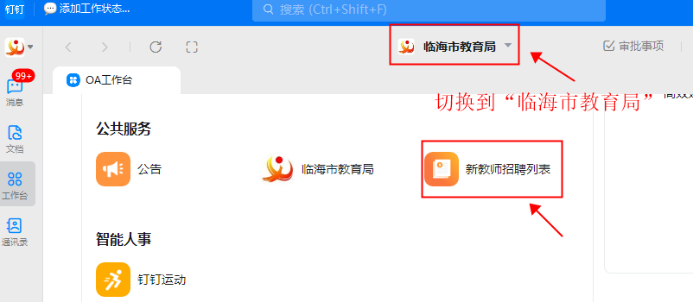
点击进行填报
②选择“临海市教育局”，点击“公共服务”的“新教师招聘列表”填报申请
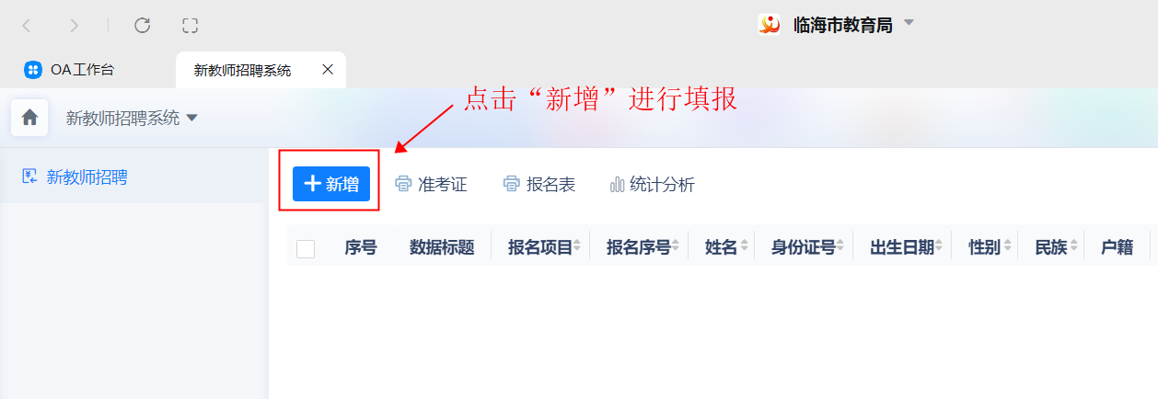
③点击“新增”后进行填写，确认无误后，点击“提交”即可
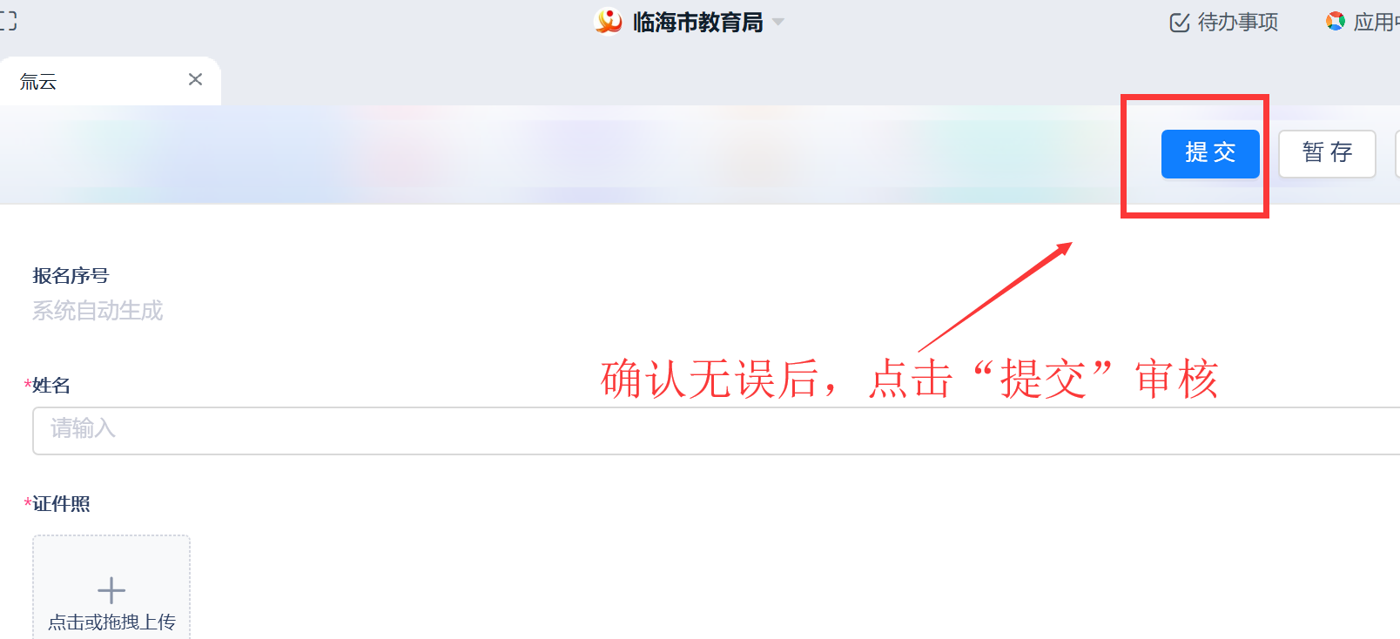

2.5打印笔试准考证和报名表（只能在电脑端操作）
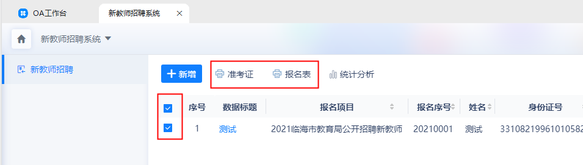
请关注报考信息，进入填报系统，打印笔试准考证和报名表（登录钉钉，点击菜单栏的“工作”，进入工作台，选择“临海市教育局”，点击“公共服务”的“新教师招聘列表”）

